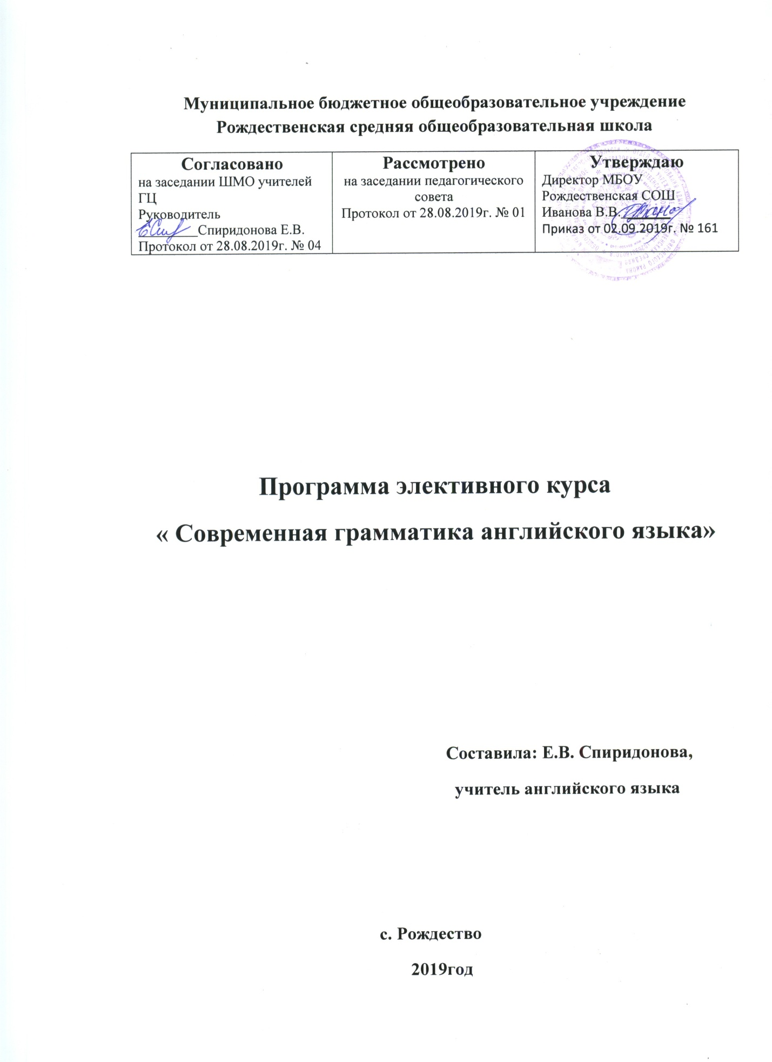
Аннотация программы
Элективный курс "Современная грамматика английского языка" включает в себя 12 тематических разделов. В каждом разделе содержится:
- Наглядное представление грамматической структуры;
- Простое и краткое ее объяснение;
- Специальные упражнения, выполненные в формате экзамена и демонстрирующие, как каждая грамматическая форма связана с определенным заданием в экзамене;
- Примеры из современного бытового английского языка, а также некоторые выражения для более официального употребления;
- Упражнения для закрепления новых структур и приобретения навыков употребления корректных и уместных выражений в повседневных ситуациях;
- Специальные устные и письменные увлекательные задания, которые дают возможность достаточно легко и быстро закрепить изученный материал.
После каждых четырех разделов следует «Повторение». Данный раздел включает в себя разнообразные задания на весь грамматический материал, представленный в предшествующих четырех. Последний раздел закрепляет грамматические структуры всего учебного пособия. Завершают пособие шесть тестов (Progress Tests), каждый из которых включает контроль материала двух разделов.
К пособию также прилагается список лексических единиц в алфавитном порядке, список неправильных глаголов и ответы к упражнениям.

